Inscription dans les cours de licence sciences du langage : LGO et LSF
Les inscriptions dans les cours de semestre impair se feront entre le 7 septembre 9h et le 9 septembre à 8h via l’application moodle
Les étudiants non-inscrits administrativement doivent envoyer un mail avec leur choix de cours à Mme Lhomme : emmeline.lhomme@univ-lille.fr dans les délais d’inscription, en suivant les mêmes règles
Accès à moodle :
- Activation de l’ENT :
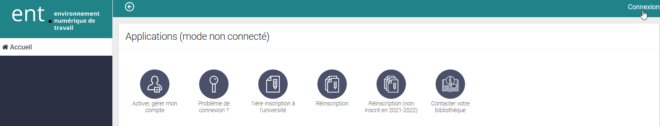
Puis procédure d’activation du compte avec les identifiants fournis avec vos certificats de scolarité (puis connexion)
- Sur l’ENT :
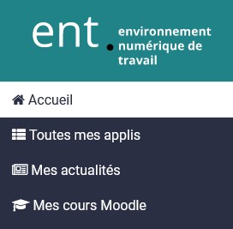

Inscription sur la page moodle :
https://moodle.univ-lille.fr/course/view.php?id=22522
Pas de mot de passe, pas de clé.

En bas de page :
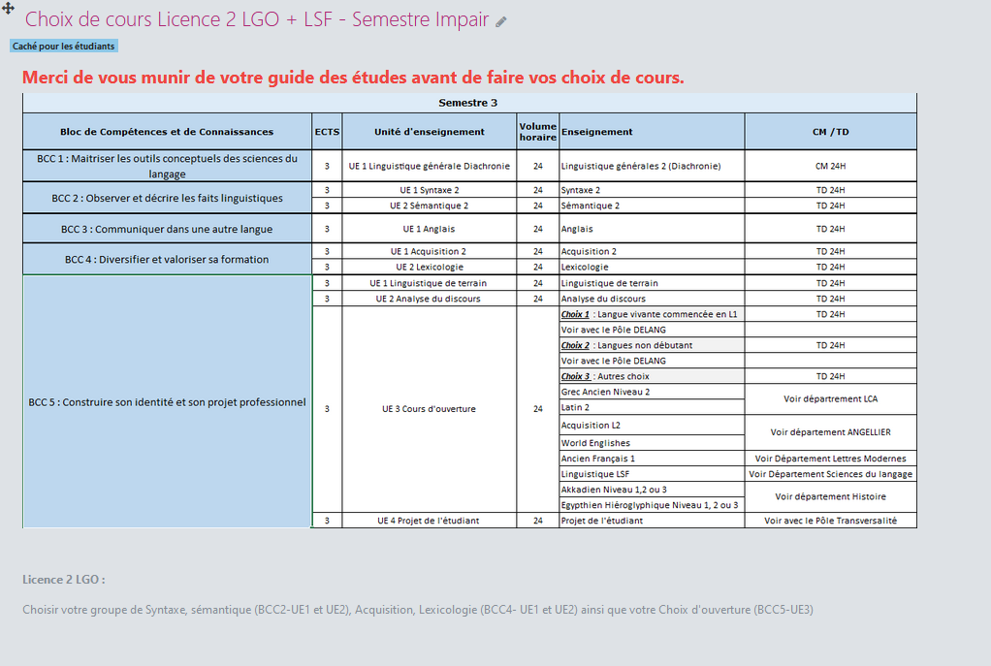
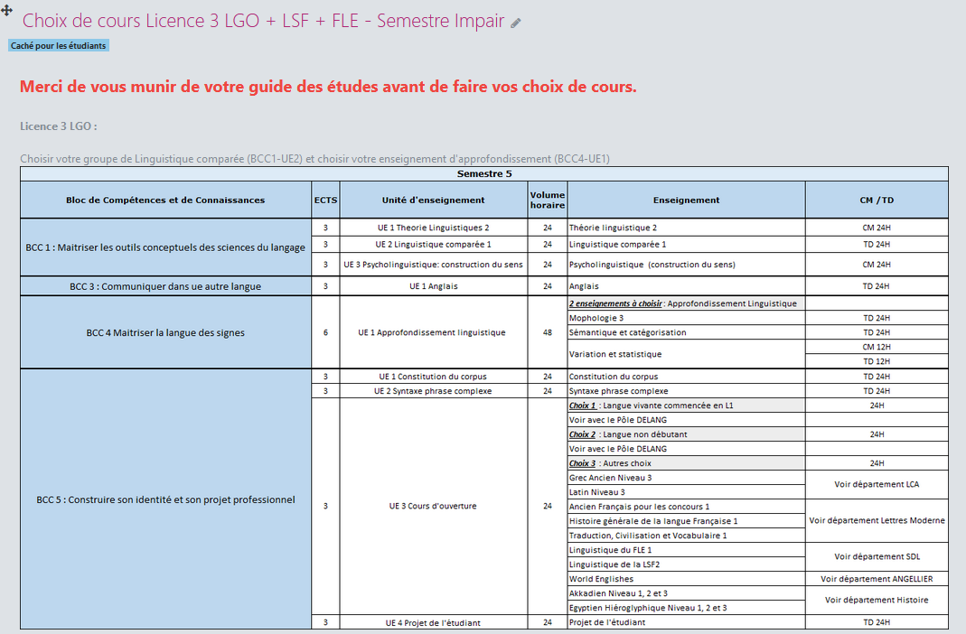

- Faites vos choix de créneaux de cours, sur chacune des UEs proposées.
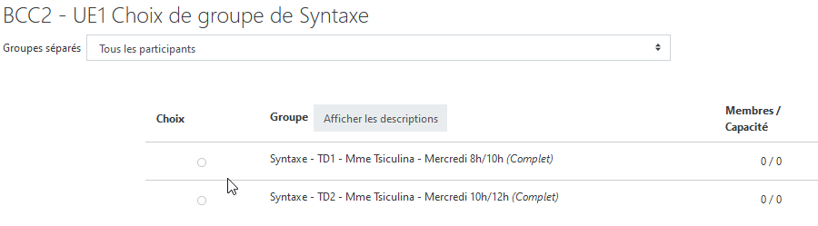

- Une trame vierge d’emploi du temps est à votre disposition, afin de vous faciliter à faire vos choix de cours sur la semaine.

